8 февраля на базе школы состоялась встреча с депутатами Законодательного Собрания Пензенской области: Лидиным В.К., Космачевым В.В., Африкановым В.В., Старкиным Ю.С.
В этот день была организованна работа 3-х площадок:
- товарищеская встреча по хоккею (команды учащихся образовательных учреждений МБОУ СОШ №3 р.п. Сосновоборск и ПЛК), тренер – руководитель Акимов А.А.;
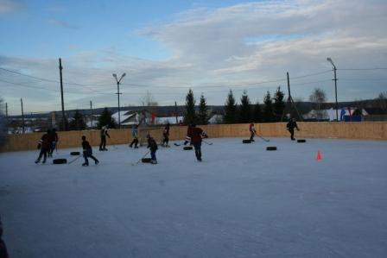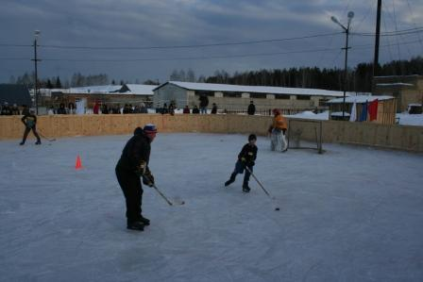
- военно-спортивная эстафета (руководитель: Ценаев В.И.);
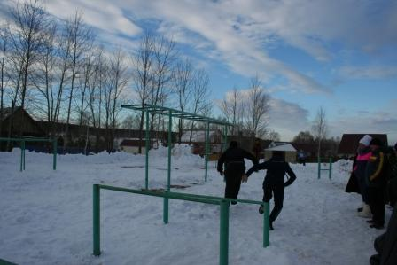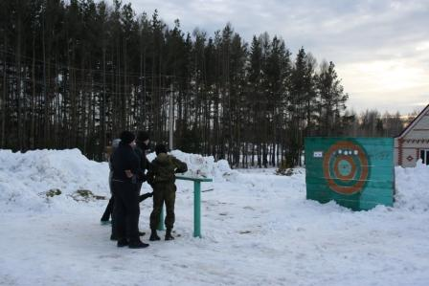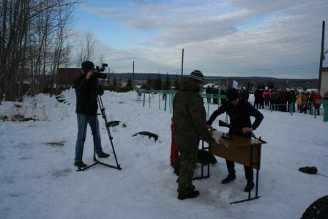
- лыжная эстафета 5-6 кл. (руководитель Акимова Т.Е.)
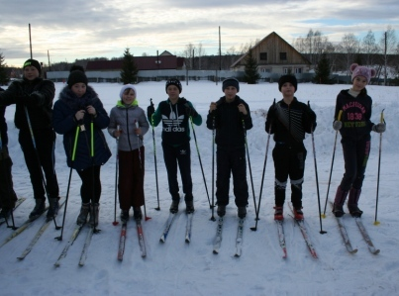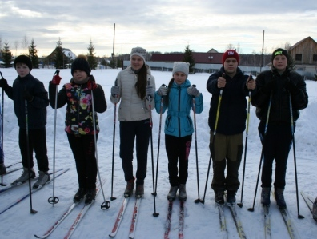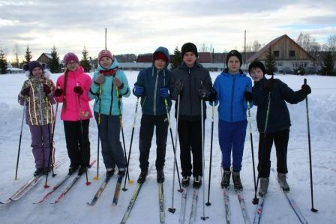
Во время посещения площадок депутаты беседовали с родителями о занятости детей на данных объектах.
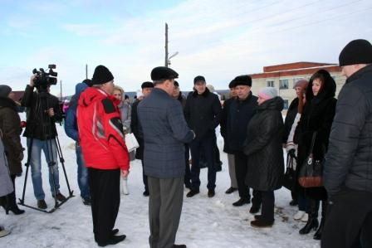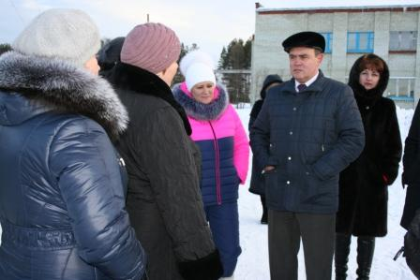
Затем, гости познакомились с ВИА «Флешка», в исполнении которых прозвучали песни из репертуара группы «Кино». Выступление ребят понравилось, и Валерий Кузьмич каждому, лично, пожал руку.
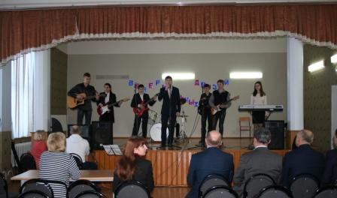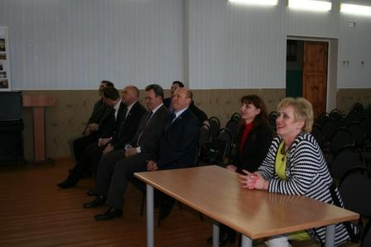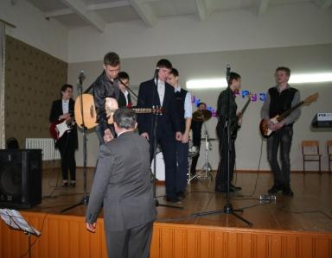
В память о встрече ребята 2 класса преподнесли гостям памятные сувениры.
